持续操弄BNO，英国意欲何为？

原创 有里儿有面 [有理儿有面](javascript:void(0);)

**有理儿有面**

微信号 youli-youmian

功能介绍 你说是不是

2020-07-27[原文](https://mp.weixin.qq.com/s?__biz=Mzg3MjEyMTYyNg==&mid=2247508676&idx=1&sn=d9117422435c113a44cee6dfde22f3d3&chksm=cef6f6b1f9817fa7ef1d3e04d3bece404968d47bae7f06d0a3a62ff56240b96350c520a56e26&scene=27#wechat_redirect&cpage=67) 发表于

收录于合集





**全文共3640字，7张图，预计阅读时间为9分钟。**

**文章首发于“有理儿有面”（youli-youmian），欢迎大家在朋友圈和微信群转发。**

**公众号及其他平台转载请在后台留言。**



▼

7月22日，英国内政大臣帕特尔宣布，2021年1月将正式对约300万持有BNO护照的港人开放入境英国签证申请。

这个号称落实早前英国黄毛首相约翰逊承诺的"BNO新政”声称，“申请人可以申请先在英居留30个月，再续30个月，或一次申请留英5年”,并且“获批在英居住5年后可以申请居留身份，再住满一年后，申请人可以申请英国国籍”。最让香港曱甴感到“亲切”的是——BNO持有人的近亲也可申请，近亲包括配偶、未婚伴侣、18岁以下子女等。

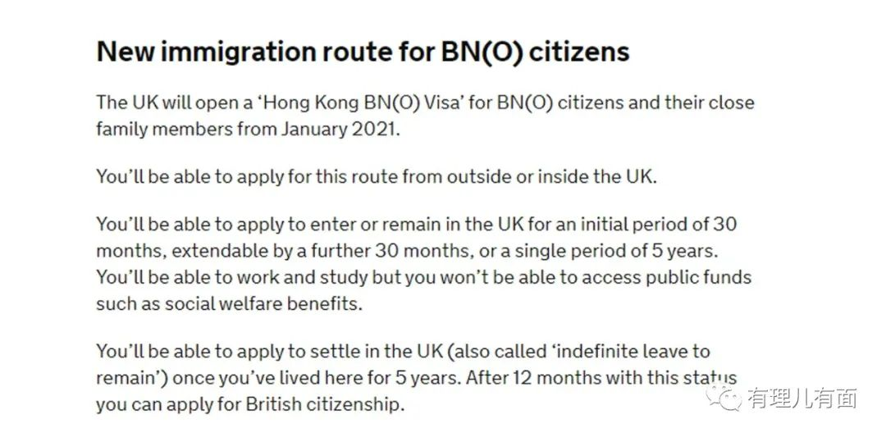

这不禁让人想起当年香港回归前夕，英国殖民者打算在北爱尔兰腾一块破地皮，带走香港550万人继续殖民的“移民计划”！

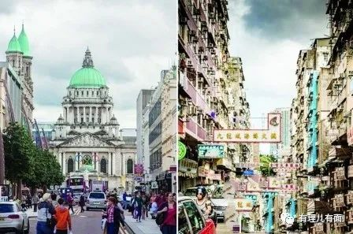

日不落帝国真有能力发挥“殖民余瘾”要“救助”香港？千里迢迢的海岛国真的是曱甴们的梦想乐园？

不，一切不过是政治操弄而已！

首先，申请“新签证”需要满足的六大条件中，充满各种限制。比如，要求申请人需显示自己能够在英国居住及财政上能够自给自足至少6个月；要表示出学英文的意愿；要取得由英国内政部认可医务所发出的结核病测试证书（TB Test Certificate）；另外还需要缴付费用与缴付“健康税”，等等。

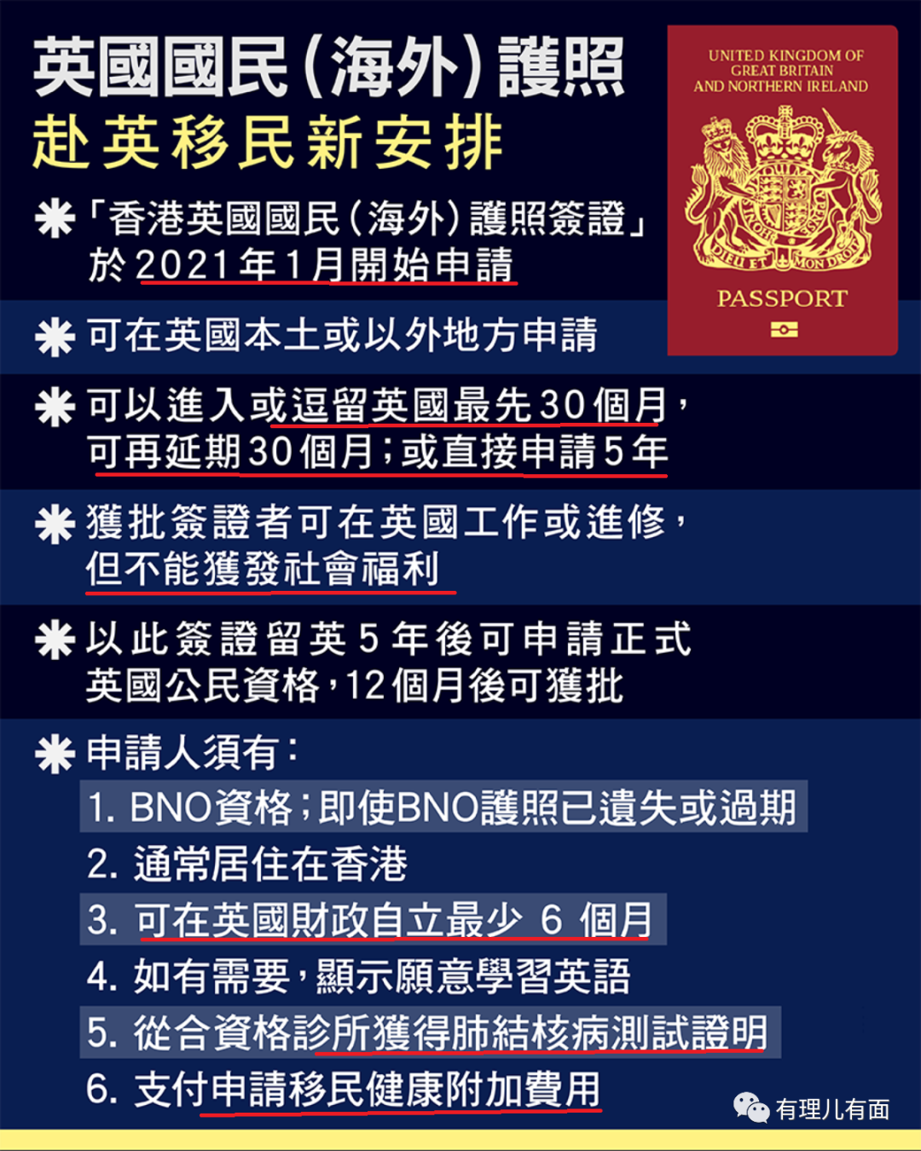

身患打砸抢职业病的黑暴分子能去吗？不能！因为英国人还要求，“申请人需没有严重的刑事定罪（no serious criminal convictions），也没有从事英国政府认为不利于公共利益的行为”。

在关于能否最终落脚英伦岛方面，英国也是算计满满。要求这些港人“在5年期间，任何12个月内不可离境超过180天”。真是上贼船容易下贼船难！

对于这一大笔“移民生意”，英国人的收费算盘也是打的噼里啪啦响。新签证（initial visa）或续期签证（renewal）的费用还在计算，但有些费用目前是明码标价的。

比如在英国申请定居的费用是2389英镑（约2.35万港元）再加19.2英镑（189港元）的生物辨识登记费用（Biometric enrolment fee）。在定居满1年后，持有BNO的港人可以申请做英国公民，目前该申请的成人收费为1206英镑（约1.19万港元）。

此外还有结核病测试费、包括健康税在内的各类税，新签证手续费，等等。

这还是现在人没给骗到英国的价格，至于真到了英国，也就成为“人为刀俎我为鱼肉”任人宰割的“羔羊”了。

千里迢迢逃亡英国，能够享受同等的教育吗？也不行。根据英国政府文件，英国大学分为“本地生学费”与“国际生学费”，本地生费用便宜得多，但通常要求入学时是定居且住满3年，持BNO移民英国的香港居民显然不符合条件，需要支付高额费用：以2020年为例，本地生学费为一年9250英镑（约9.2万港元），国际生学费则各间院校不同，通常一年至少过万英镑，剑桥大学起码2.1万英镑（约21万港元），而且是就学科而定！

看来英国人这次玩了更阴险的招，抹去之前去英国要求的资产或者工作能力、入息要求、技能条件之类明晃晃的筹码来表示假“仁慈”，但提出了要自己养活自己，而且不能领取英国福利，同时还要交够一大笔费用，通过关卡重重的挑选，6年之后能不能成为英国公民还要再看情况而定！

这哪里是救助，分明就是抢劫嘛！

7月23日，中国外交部发言人汪文斌表示，“由于英方违背承诺在先，中方将考虑不承认BNO护照作为有效旅行证件，并保留采取进一步措施的权利”。香港特区政府随后称将全力配合中央政府。

香港反对派立法会议员涂谨申于是“惊呼”，“如果有一名持BNO护照到英国定居一段时间、但未够期成为英国公民的港人，其特区护照已经过期，如他届时要到访中国，中方可能会以不承认BNO为由，拒批签证”。

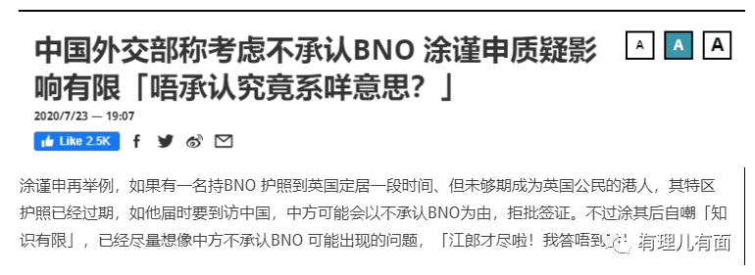

如若真的沦落至此，可真是如愿成为“难民”了！

对外来移民的反感和抵触，是促使英国脱欧的重要原因之一。那么，对于此次英国政客反复操弄的BNO入英权，英国本土国民又是何种态度呢？

英国国民当然不欢迎：他们担心港人涌入抢了自己的饭碗。牛津大学移民问题专家麦克·尼尔(Rob McNeil)就直白指出，“疫情期间本就承受重压的英国就业市场很可能让英国民众对外来移民持更负面的态度”。

英国伦敦多家智库也提醒政府“香港人一旦短期内突然涌入英国，就会对英国国内的就业、教育、医疗、住房体系构成巨大的压力”。英国智库“英国移民观察”（MigrationWatch UK）主席迈赫迈特（Alp•Mehmet）不无忧虑地表示，“如此规模的移民政策并未经过慎重考虑，势必加剧当地住房、卫生、交通压力”。

有英国学者翻出了政府处理以往移民不力的“旧伤疤”。伦敦国家经济及社会研究所（National Institute of Economic and Social Research）资深经济学家安德鲁•艾特肯（Andrew•Aitken）表示，“从历史经验看，2000年欧盟移民涌入后，政府在扩建基础设施、学校、医院方面的施政并不理想”。

英国医学界也以另外的方式参与了论战。黄毛约翰逊抛出BNO新政不久，该国医学科学人员发布了一条非常有意思的研究成果：“新冠病毒导致的潜在的脑损伤可能会引发严重的神经系统并发症，包括炎症、精神病和谵妄。”

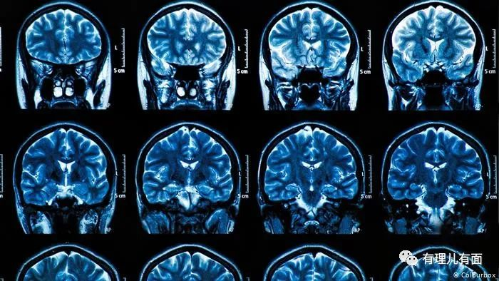

是不是暗指从新冠肺炎那里捡回一条命的自家首相，脑子出了问题？！



既然内外交困，反对BNO“新政”的民意那么多，英国人为何还要冒天下之大不韪，不遗余力推进这项措施呢？

除了蹭反中头号宿主美帝的淫威，在香港问题上刷国际存在感，自我回味和陶醉一番昔日的殖民风光外，英国人还做着捣乱香港立法会选举、以香港为棋子延续乱局掣肘中国发展的准备，安排这些持有BNO的“消费者”在赶赴英国前“投下扰乱香港政局稳定的捣乱票，拍拍屁股走人”。

这种怂恿乱港分子利用立法会选举祸害一把香港，然后逃亡英国的妄想也难以得逞。

全国政协副主席、香港前特首梁振英7月24日晚就在社交媒体上表示，“英国政府制定BNO计划最愚蠢的地方，是以为中国政府会容许参加这计划的香港人在申请BNO签证之后可以继续拥有中国国籍和香港居留权”，“中国政府可以好整以暇宣布新政策，要求参加这计划的BNO持有人在英国国籍和香港居留权之间二择其一，到时世人就会知道英国的吸引力了”。

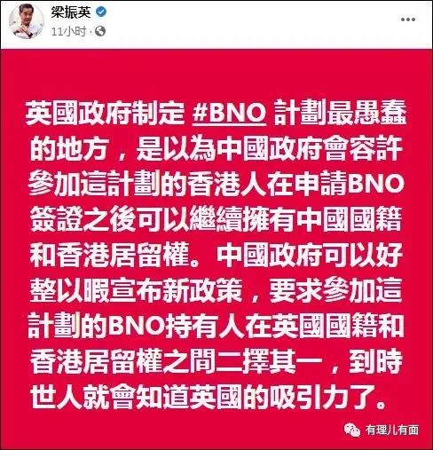

7月26日，曾任香港特别行政区政府新闻统筹专员的冯炜光，在内地媒体“直新闻”上发表文章，认为由于香港疫情较为严重，建议香港特别行政区政府可以依据《基本法》第二十条呈请中央人民政府授予“把现届立法会运作及换届选举推迟一年”。

文章同时指出，英方为了紧跟美国对我国的攻击，“悍然赋予BNO 持有人居英权及入籍安排，只要港人能证明有财力在英逗留 6 个月或以上，便可以用前后六年时间成功入籍英国。**这等同把BNO 持有人视为“准英国公民”。**那么这批人士便可被理解为《基本法》第24 条第4 款的“非中国籍的人”，这些人士要享有特区的选举权和被选举权，便应由被界定为“‘非中国籍的人’那一刻开始起计， 在香港通常居住连续七年或以上”，**那么无论是今年 9 月抑或明年9月的选举，这批人士都不具备资格参选和投票，而这批人士可以为数以百万计**”**。**

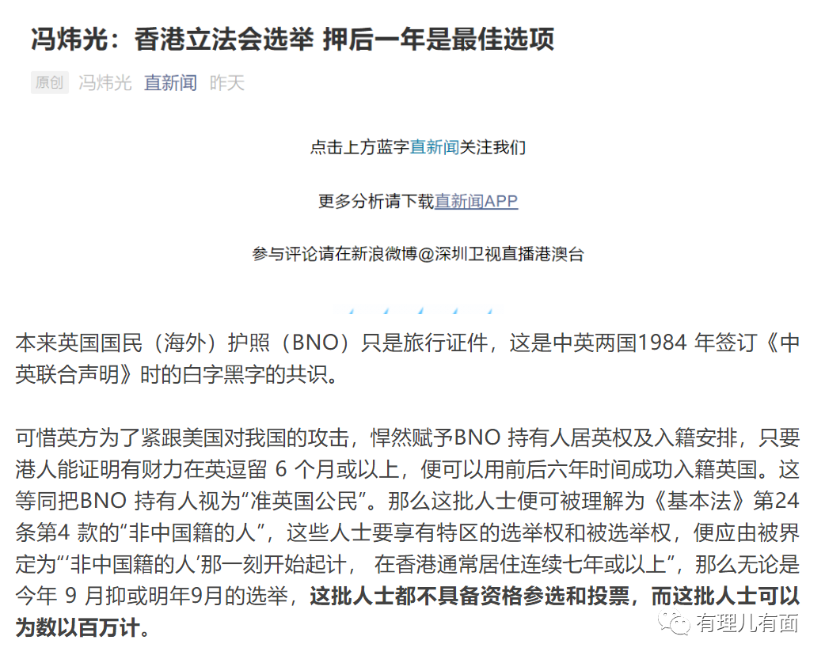

其实，英国也知道如今沦为二流国家，与中国对抗没多大底气，黄毛首相约翰逊之前在宣布将推出BNO新政的时候，就自欺欺人表示延长BNO期限，给予进一步移民权利，“无意打算妨碍中国崛起”。

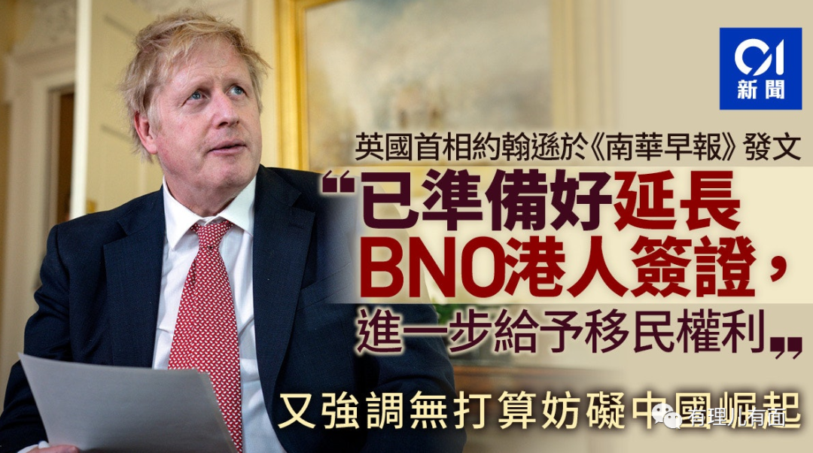

明眼人其实都看出来了，英国此招更主要的是转移脱欧造成的国内矛盾，顺便有可能拉一点“专业人才”和吸纳港人的财富，以弥补脱欧烂招导致的外国专业人才流失缺口及面临的经济窘境。

德国媒体明镜周刊在线曾刊文《约翰逊为什么和中国对着干？》，直白指出"对于处于新冠危机和步履艰难的脱欧谈判之间的英国政府而言，在其它政策领域无法获得显著进展的情况下，香港争端正好为他提供了表现的机会"。

文章进一步解释道，"脱欧运动的核心承诺之一是管制移民。这也导致了外国专业雇员考虑到几年来的不稳定因素，纷纷离开英国。"

"他们留下的缺口会给英国的经济和公共事务领域带来灾难性后果”，“如今以慷慨的态度引入最多300万香港人和家属，赋予他们工作许可，这将能够填补许多空缺的岗位，并在一定程度上减缓无序脱欧带来的损害。”

什么捍卫“捍卫香港人权与自由”，什么“尽对香港的历史责任”、“救助香港难民”，全都是烟雾弹。英国借反对香港国安法，是在上演一出“明修栈道暗度陈仓”的把戏，乘机劫掠香港“专业人才”和港人财富才是真实的目的！

当然，既然是暗渡陈仓，还是摆出修“栈道”的样子的。这不，继吸纳乱港暴徒陈家驹之后，“港独”分子罗冠聪也已告知众手足落草英国，准备“进行下一场艰苦的战斗”。

这是一种臭味相投的赤裸裸交易。英国人需要罗冠聪这样的乱港旗帜自吹自擂“救助港人”，罗冠聪也需要英国这样的“国际线”进行造谣已显示“进行艰苦的战斗”。

而对那些受到蛊惑的炮灰呢？英国人能收留他们吗？显然不能，自以为有BNO“加持”，以身试法、黑暴“揽炒”赢得的绝对不会是什么移民英伦的美好憧憬，而是监狱沉重的铁门与终生的悔恨。

一起读下香港惩教署署长胡英明先生前不久的一封信吧，“监狱不是一个乐园，亦非锻炼场所，也不会为你头上增添光环。”

“监狱环境非常艰苦，辛苦到你无法想象，任何一个正常人，就算你意志坚定，一旦被我们锁上手铐，押上囚车，听到铁门砰一声然后上锁的一剎那，那种痛苦，难以形容，好多人甚至会崩溃 ”。

还在做着BNO“加持”美梦，妄想听从英主子怂恿、靠破坏香港捞取移民资本的曱甴们，快醒醒吧！

**图片源自网络**





**关注公众号：**

**有理儿有面**

**理   性｜   揭   秘｜   探   讨**







有里儿有面

**微信扫一扫赞赏作者** **赞赏**

已喜欢，对作者说句悄悄话

取消

**发送给作者**

**发送**

最多40字，当前共字

 人赞赏

上一页 1/3 下一页

长按二维码向我转账

受苹果公司新规定影响，微信 iOS 版的赞赏功能被关闭，可通过二维码转账支持公众号。

### 精选留言

用户设置不下载评论